计算机网络实验报告

班 级： 191602
学号： 19160229
姓名： 钱迪琦
实验日期： 2018.12.22

南京师范大学 计算机科学与技术学院制

实验九 网络分析

实验目的
⑴熟悉网络数据包捕获工具的使用
⑵熟悉扫描程序（漏洞、端口）的使用
⑶能够利用抓包工具分析扫描程序的具体原理
⑷了解PGP的加密机制、密钥管理的原理
⑸熟悉在Windows操作系统下PGP的安装，密钥生成、电子邮件加密及文件加密的过程。

实验内容简要描述
⑴利用Wireshark捕获数据包
⑵利用X-Scan扫描主机和局域网中的开放端口和漏洞
⑶利用Nmap对局域网中的主机进行扫描
⑷PGP的安装、注册和使用

实验步骤与结果分析
1
⑴利用Wireshark捕获数据包
①打开VOA网站，进入会员登陆界面，输入相应的用户名和密码。启动Wireshark应用程序，单击Capture->CaptureFilter，设置tcpporthttp，再单击Start启动。
②在捕获的包中查找相应的用户名和密码，很容易找到捕获的用户名和密码。
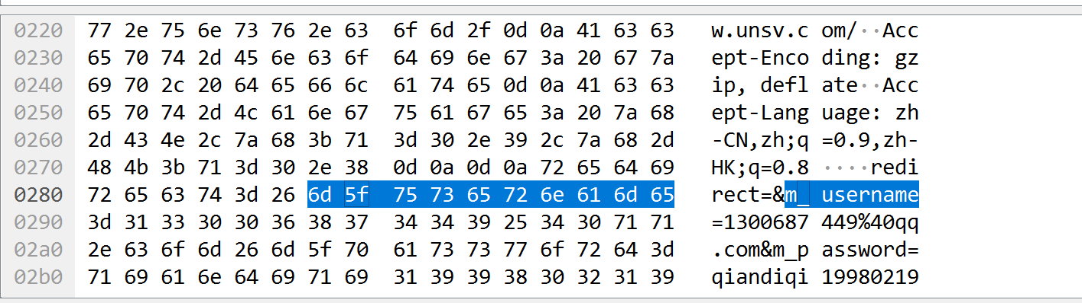
⑵利用X-Scan扫描主机和局域网中的开放端口和漏洞
①设置指定IP地址范围为‘127.0.0.1’，设置完成后开始扫描并生成报表，扫描到的漏洞如图所示：
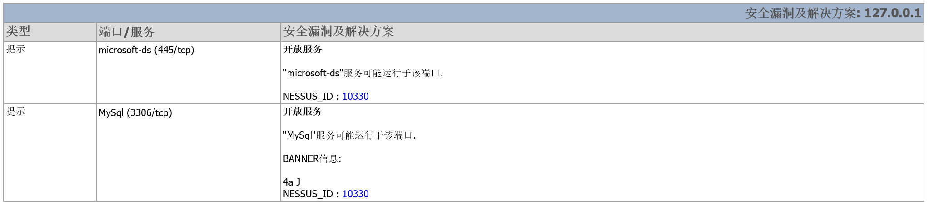
扫描的内容：
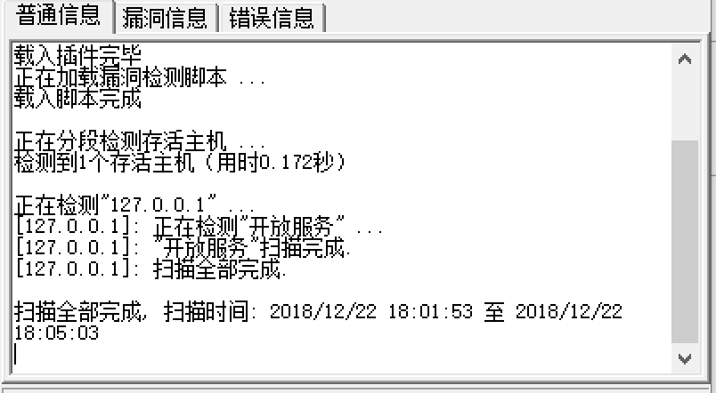
②将IP地址范围改为192.168.1.0~192.168.1.254，重新扫描，扫描结果如下：
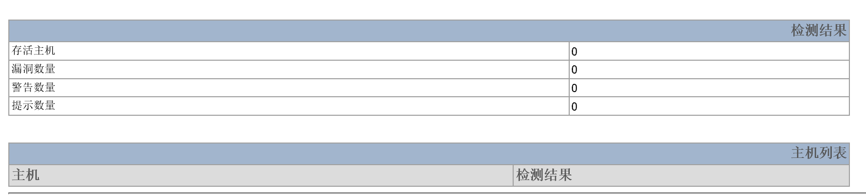
扫描的内容如下：
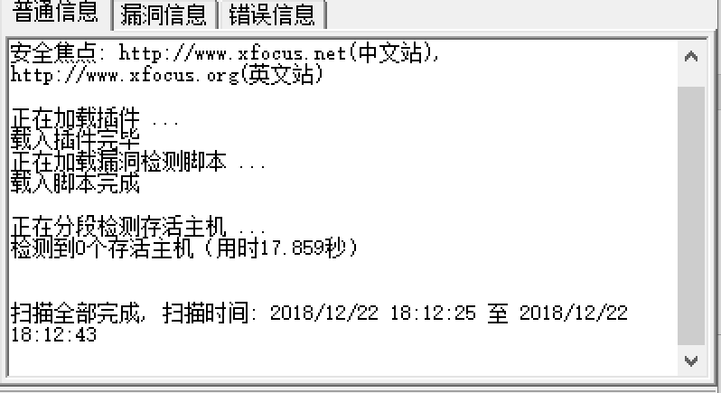
⑶利用Nmap对局域网中的主机进行扫描
①下载安装好Nmap后，运行cmd，将目录打开到安装Nmap的文件夹下，然后输入”Nmap –sP 172.22.29.1-154”，扫描结果如图：
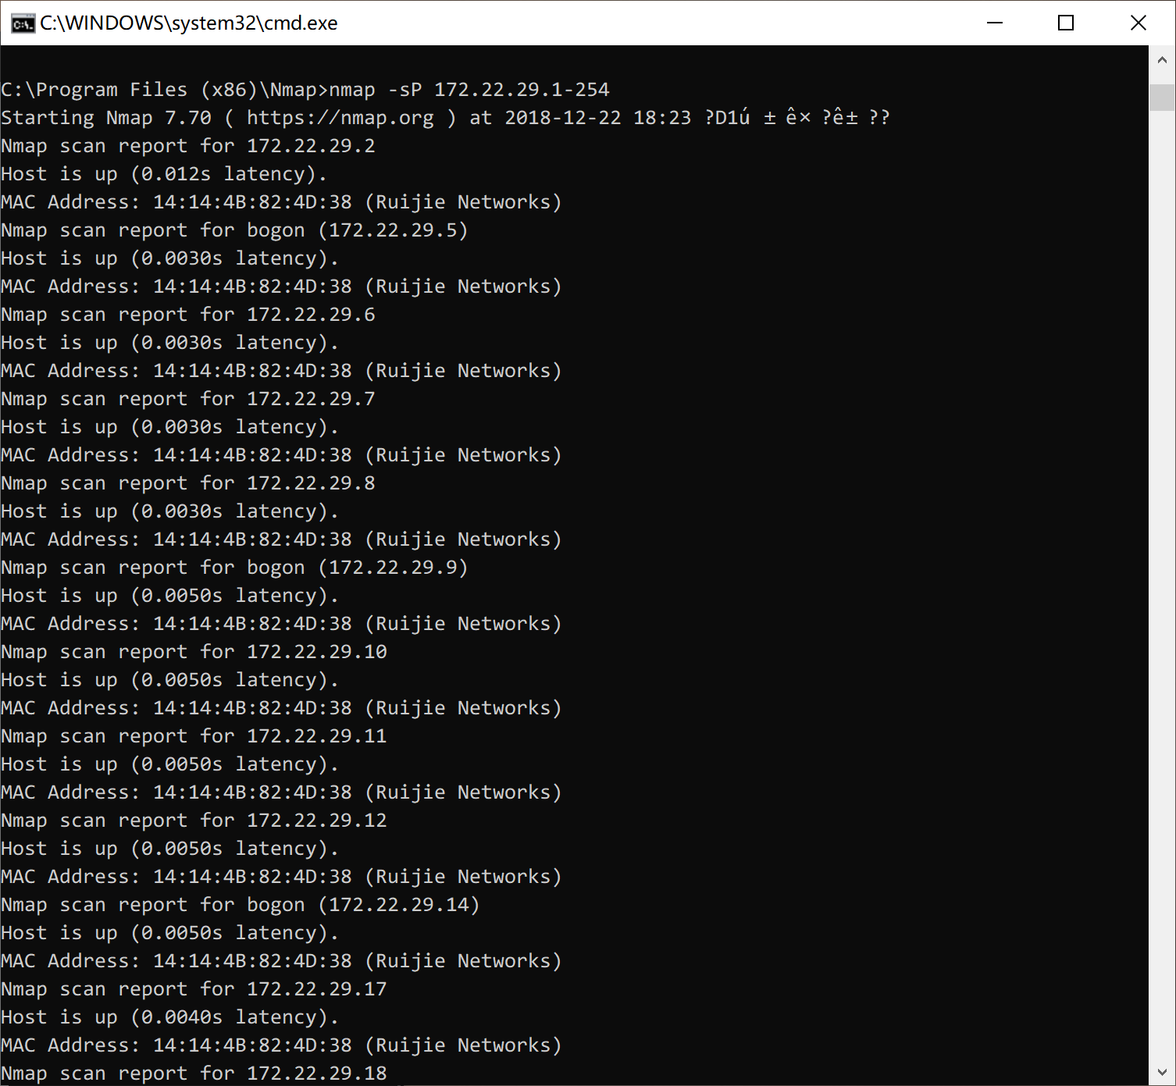
②选择其中一个存活主机，输入命令”nmap –o 172.22.29.17”，用于探测目标主机的操作系统。扫描结果如下：
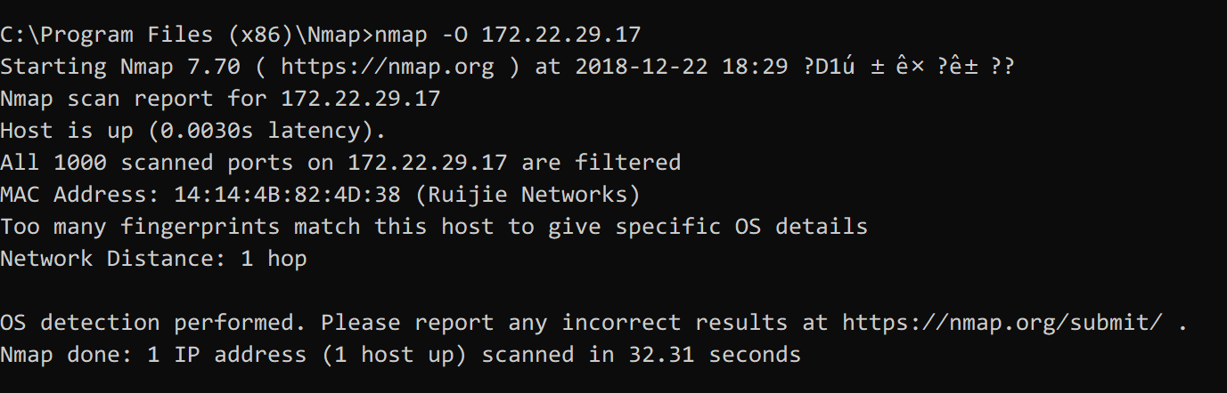

2.使用PGP加密与解密
⑴PGP的使用
安装PGP并生成PGP密钥：
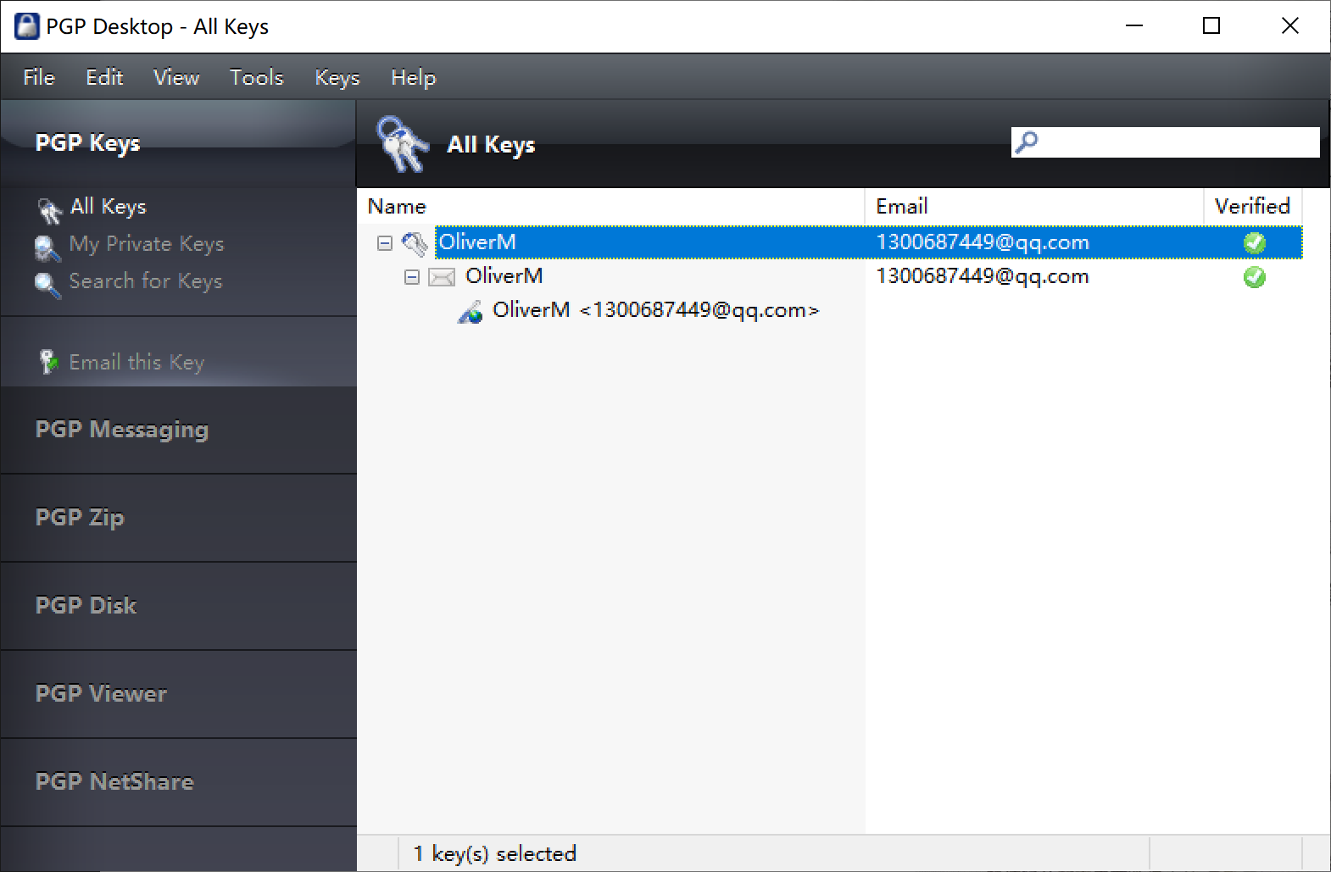
⑵使用PGP加密解密文件
打开资源管理器，找到要加密的文件，右击需要加密的文件名，在弹出的快捷菜单中选择PGP->“加密”项，在弹出的对话框中，确认加密文件阅读者，单击确定按钮，出现原文件的以“.pgp”为后缀名的加密文件：
⑶使用PGP解密一个文件夹
当需要对PGP加密的文件进行解密时，双击该加密的文件，弹出对话框，输入用户私钥字段。输入正确的口令后，单击“确定”按钮开始文件解码，并弹出对话框保存解密文件：
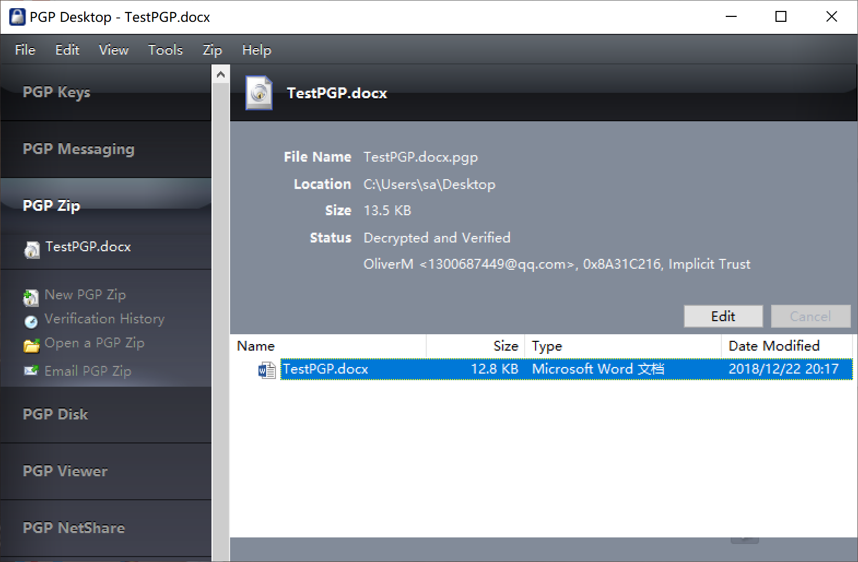
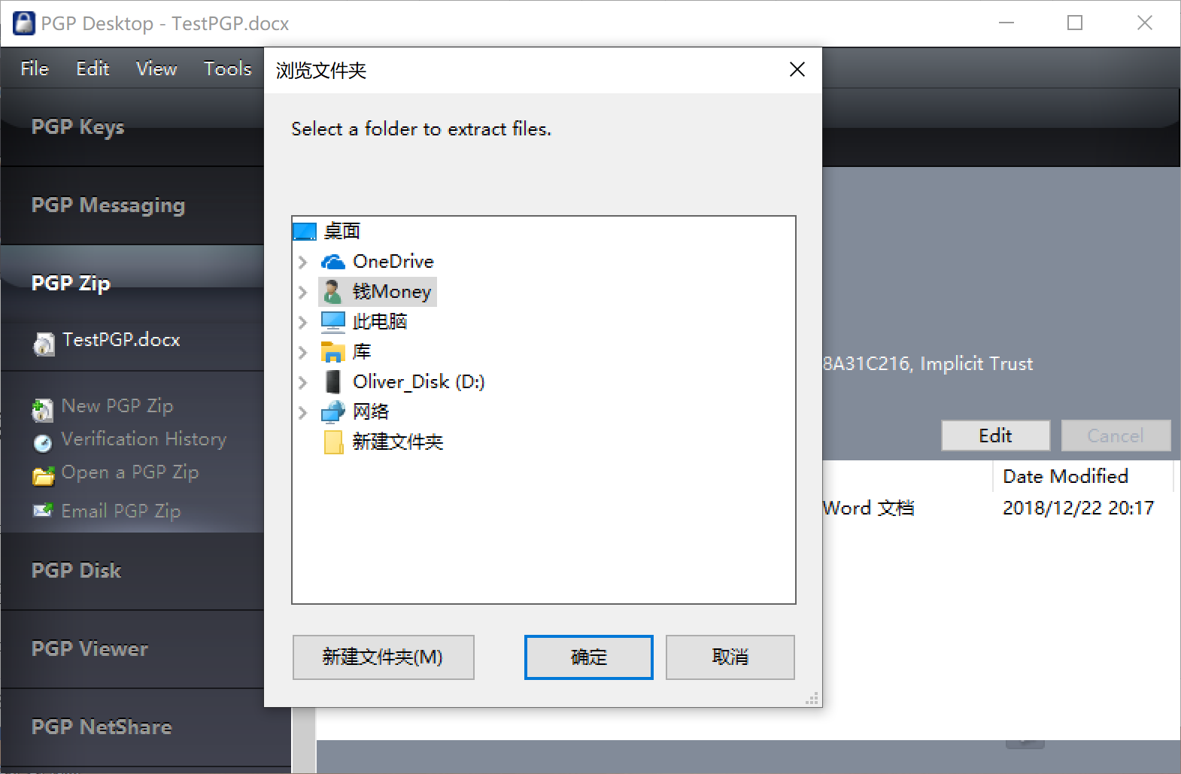
⑷使用PGP销毁加密文件
右击要销毁的加密文件，在弹出的快捷菜单中选择PGP->”粉碎”，销毁加密文件。
⑸使用PGP进行签名和验证
右击一个需要签名的文件，打开PGP菜单项的“签名“项，生成.sig后缀的签名文件：
右击已签名的文件，在弹出的快捷菜单中选择PGP->”校验签名”，即可核对签名人的身份：
修改文件名，然后双击签名文件，选择被签名的文件，单击打开按钮，显示签名错误：
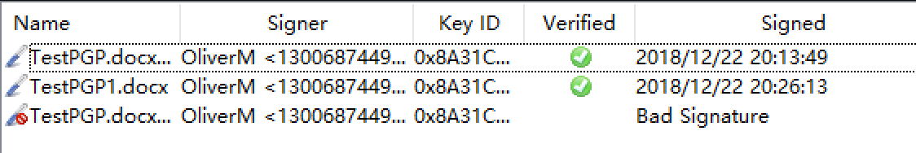
⑹使用PGP加解密一份邮件
使用Outlook写一封邮件，选中邮件内容，右击系统托盘中的PGP图标，在快捷菜单中选择剪贴板->加密命令，对邮件进行加密，并将加密过的内容粘贴到邮件内容处，将邮件发出：
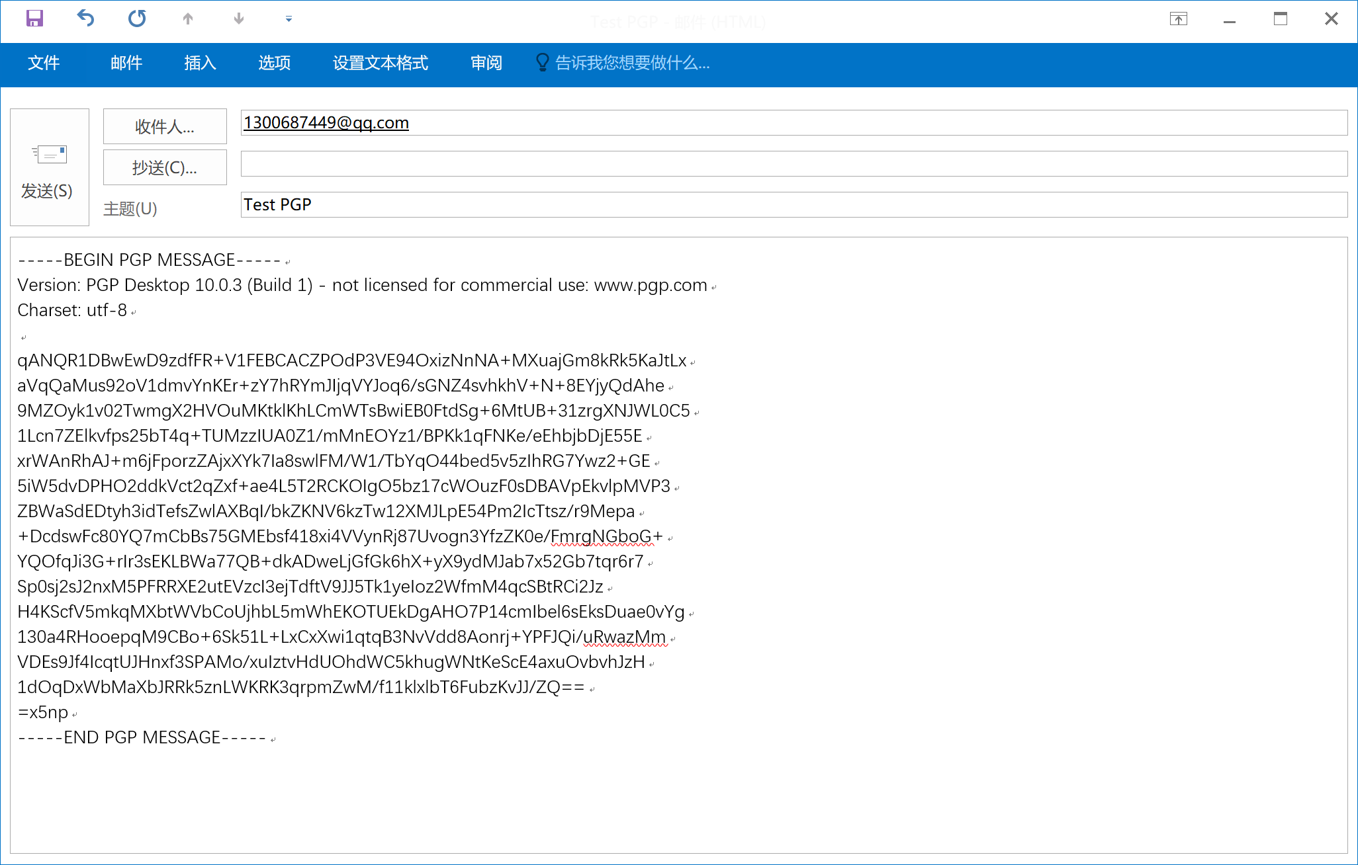
对方接收到经过PGP加密的邮件，选中邮件文本中” -----BEGIN PGP MESSAGE-----”到“-----END PGP MESSAGE----- “的内容，单击复制按钮，右击系统托盘中的PGP图标，在快捷菜单中选择剪贴板->解密命令，得到PGP加密的密文信息。
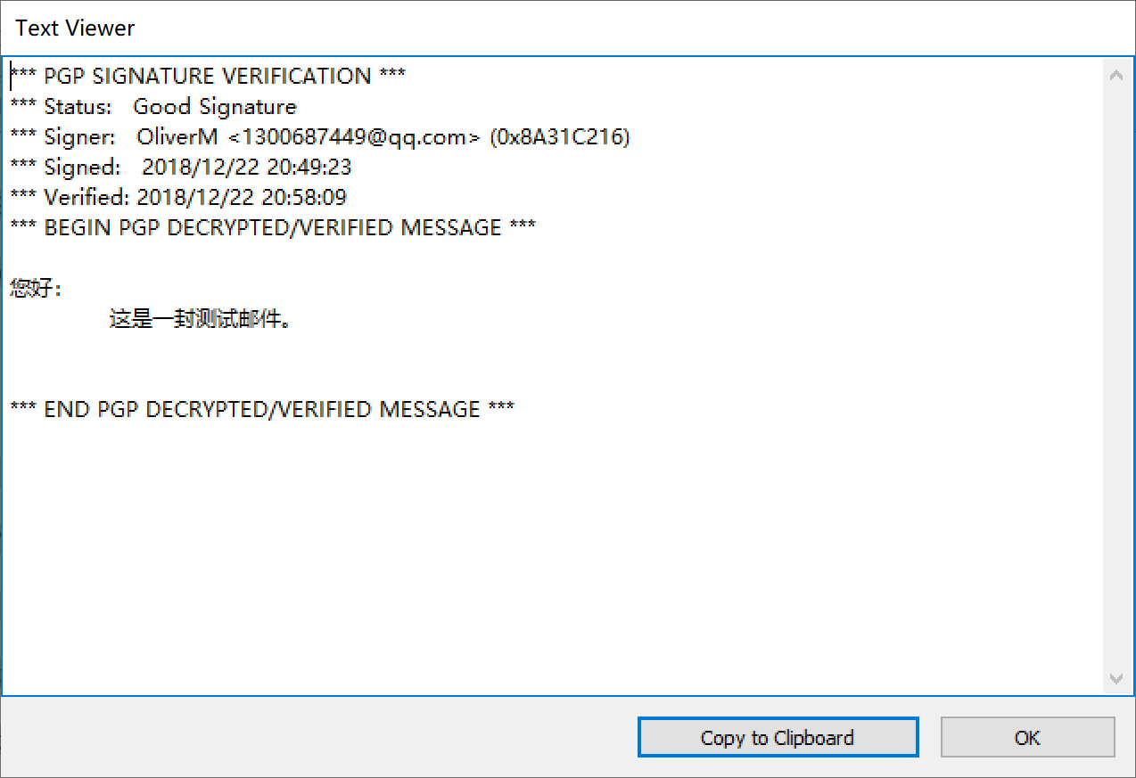

实验中遇到的问题及体会
体会：
通过本次实验，通过利用Wireshark、X-Scan、Nmap、PGP软件，来了解网络安全的相关基本内容，学习PGP软件的使用，让我们能够在今后的学习生活中更安全的使用互联网。

